UNIVERSIDAD NACIONAL
AUTÓNOMA DE MÉXICO


FACULTAD DE INGENIERIA

Trabajo: COMUNICACIÓN SERIAL EN EL HC12

EQUIPO:
SANTIAGO CRUZ CARLOS

ASIGNATURA: mC y mP

GRUPO: 3

domingo, 08 de noviembre de 2026, Ciudad Universitaria, México, DF

COMUNICACIÓN ASINCRONA

EL SCI (Serial Comunicación Interfase) en el µCU es un sistema de comunicación asíncrona en formato NRZ (un bit para empezar, 8 o 9 bits de datos, y un bit de paro) con circuito interno independiente de generación de tasa de baud’s y un transmisor y receptor SCI. Este puede ser configurado por 8 o 9 bits de datos ( uno el cual podría ser diseñado como un bit de paridad, odd or even). Si esta habilitado, la paridad es generada por hardware para transmisión y recepción de datos. Los errores de paridad recibidos son banderados por hardware. El generador de tasa de baud’s esta basado sobre un modulo contador, permitiendo flexibilidad en elegir tasas de baud’s diferentes. Hay una característica de receptor de weakup, una característica de línea perezosa (idle), un modo loop back, y varias características de error de detección. Dos pines del puerto proveen la interfase externa para la transmisión de datos (TXD), y el receptor de datos (RXD).

 |  | 0 | 1 | 2 | 3 | 4 | 5 | 6 | 7
 | BIT DE INICIO | CODIGO DE TRANSMISIÓN ASCII |  |  |  |  |  |  |  | BIT DE PARO

Código de transmisión ASCII

 |  | 0 | 1 | 2 | 3 | 4 | 5 | 6 | 7
 | BIT DE INICIO | CODIGO DE TRANSMISIÓN ASCII |  |  |  |  |  |  |  | BIT DE PARO

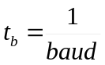 t_{b}= tiempo del bit

Baud = numero de bits transmitidos por segundo (baud rate)

Ejemplo:

Mensaje = 10 bits
Baud rate = 150
Numero de mensajes por segundo = 10
Tiempo de bit 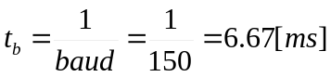
Tiempo de palabra = 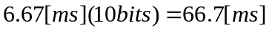

Ejemplo:
Codificar el siguiente mensaje y determinar el bit necesario para una paridad par.

Primero se transmite el bit menos significativo

 |  | 0 | 1 | 2 | 3 | 4 | 5 | 6 | 7
 |  | 6.67 [ms]
 |  | 0 | 0 | 0 | 1 | 0 | 0 | 1 | 0
 | BIT DE INICIO | 66.7 [ms] |  |  |  |  |  | Menos significativo | BIT  DE  PARIDAD | BIT DE PARO

$48

Para velocidades mayores a 300 bits/s los datos son conducidos junto con una señal de
reloj.
Hay un ciclo de reloj por bit de dato con la transición de uno a cero justo a la mitad del tiempo de cada bit.

 |  | 0 |  | 1 |  | 2 |  | 3 |  | 4 |  | 5 |  | 6 |  | 7
COM CLK

El receptor puede depender de esta transición para indicar el tiempo cuando la línea de datos puede ser confiablemente muestrada.

REGISTROS:

 | 7 | 6 | 5 | 4 | 3 | 2 | 1 | 0
PORTS | CS_/SS_ | SCK | SDO/MOSI | SDI/MISO | I/0 | I/0 | TXD | RXD | $0248
Al reset | 0 | 0 | 0 | 0 | 0 | 0 | 0 | 0

 | 7 | 6 | 5 | 4 | 3 | 2 | 1 | 0
SCOBDH | BTST | BSPL | BRLD | SBR12 | SB11 | SBR10 | SBR9 | SBR8 | $00C0
 | Reservado | Para | Funciones de prueba
Al reset | 0 | 0 | 0 | 0 | 0 | 0 | 0 | 0

 | 7 | 6 | 5 | 4 | 3 | 2 | 1 | 0
SCOBDL | SBR7 | SBR6 | SBR5 | SBR4 | SBR3 | SBR2 | SBR1 | SBR0 | $00C1
Al reset | 0 | 0 | 0 | 0 | 0 | 0 | 0 | 0

Dos registros para la velocidad de transmisión SBR0 → SBR12 programar diferentes velocidades de transmisión.

Determinan la velocidad mediante la siguiente formula:

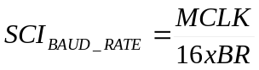

MCLK=8[MHz]
BR= valor escrito en los bits

Para una velocidad de transmisión de 9600 bauds, tenemos:

Registros de control:

 | 7 | 6 | 5 | 4 | 3 | 2 | 1 | 0
SCOCR1 | LOOPS | WOMS | RSRC | M | WAKE | ILT | PE | PT | $00C2
Al reset | 0 | 0 | 0 | 0 | 0 | 0 | 0 | 0

PT- bit de paridad (0-par, 1-impar)
PE – habilita paridad (0 → deshabilitado, 1 → habilitado)
ILT – detecta línea vacía (0→corta, 1→larga)
WAKE – arranque (0→línea vacía, 1→linea marcada)
M – longitud de palabra (0→ 8 bits, 1→9 bits)

 | 7 | 6 | 5 | 4 | 3 | 2 | 1 | 0
SCOCR2 | TIE | TCIE | RIE | ILIE | TE | RE | RWU | SBK | $00C3
Al reset | 0 | 0 | 0 | 0 | 0 | 0 | 0 | 0

SBK – comando de ruptura (0→deshabilitado, 1→ habilitado)
RWU – recepción de modo inicio (0→arranque normal, 1→arranque con línea marcada)
RE – habilitación para recepción (0→deshabilitado, 1→habilitado)
TE – habilitación para transmisión (0→deshabilitado, 1→habilitado)
ILIE – habilitación de interrupción por línea vacía.
RIE - habilitación de interrupción por recepción
TCIE - habilitación de interrupción por transmisión completa.
TIE - habilitación de interrupción por transmisión.

 | 7 | 6 | 5 | 4 | 3 | 2 | 1 | 0
SCOSR1 | TDRE | TC | RDRF | IDLE | OR | NF | FE | PF | $00C4
Al reset | 0 | 0 | 0 | 0 | 0 | 0 | 0 | 0

PF – error de paridad (0→correcta, 1→incorrecta)
FE – error de configuración en el bit de paro 0=OK!, 1=error.
NF – bandera de ruido en recepción 0=ok!, 1=ruido.
OR – sobre velocidad en recepción, 0=ok!, 1=sobrevelocidad
IDLE – detección de línea vacía, 0=línea activa, 1=línea vacía.
RDRF – registro de recepción de datos lleno (SCODR)
TC – transmisión completa, 0=ocupada, 1=completa.
TDRE – registro de transmisión de datos (SCODR)

PF –
FE – se usan dependiendo del tipo de interfase serial de comunicación utilizada.
NF –
OR –

IDLE -
TC - Normalmente no se usan.

 | 7 | 6 | 5 | 4 | 3 | 2 | 1 | 0
SCOSR2 |  |  |  |  |  |  |  |  | $00C5
RAF
Recepción activada
0=no activa
1=iniciada
Al reset | 0 | 0 | 0 | 0 | 0 | 0 | 0 | 0

 | 7 | 6 | 5 | 4 | 3 | 2 | 1 | 0
SCODRH |  |  |  |  |  |  |  |  | $00C6
 | R8  Noveno bit recibido | T8  Noveno bit transmitido
Al reset | 0 | 0 | 0 | 0 | 0 | 0 | 0 | 0

 | 7 | 6 | 5 | 4 | 3 | 2 | 1 | 0
SCODRL | R₇T₇ | R₆T₆ | R₅T₅ | R₄T₄ | R₃T₃ | R₂T₂ | R₁T₁ | R₀T₀ | $00C7
RAF
Recepción activada
0=no activa
1=iniciada
Al reset | 0 | 0 | 0 | 0 | 0 | 0 | 0 | 0

MODOS
TRANSMISIÓN:

 | → | → | → | → | → | → | → | →
 | 0 | 0 | 0 | 0 | 0 | 0 | 0 | 0
 | 0 | 0 | 0 | 0 | 0 | 0 | 0 | 0 | 0 | → |  |  | TXD
STOP  BIT |  |  |  |  |  |  |  |  | START  BIT

Bandera TDRE del SCOSR1 (bit7)

TDRE=1, cada vez que un nuevo dato se transfiere del SCODRL al registro de corrimiento TSR

SUBRUTINA

DIAGRAMA DE FLUJO | CÓDIGO ENSAMBLADOR
sendat  RCODRL VACIO?  Almacenar dato en SCDRL  RTS  si  no | sendat | BRCLR  stAA  RTS | SC0SR1,X,$80,sendat  SC0DRL,X

RECEPCION:

registro de corrimiento (RSR)

RXD |  | 1 |  |  |  |  |  |  |  |  | 0
 |  | Stop  Bit |  |  |  |  |  |  |  |  | Stop  Bit
 |  |  | → | → | → | → | → | → | → | →
 |  |  | → | → | → | → | → | → | → | →

Bandera: RDRF del SCOSR1 (bit 5)
RDRF=1, cada vez que un nuevo dato se transfiere del registro de corrimiento (RSR) al SCODRL.

DIAGRAMA DE FLUJO | CÓDIGO ENSAMBLADOR
getdat  RCODRL lleno?  cargar dato del SC0DRL (leer)  RTS  si  no | getdat | BRCLR  ldAA  RTS | SC0SR1,X,$80,getdat  SC0DRL,X

ejemplo:
Desarrollar un programa para establecer la comunicación entre una terminal tonta y un microprocesador.
El microprocesador recibe el carácter ASCII mandado por la terminal tonta, cuando termina el microprocesador debe de mandar de regreso a la terminal tonta:

- <CR> en ASCII
- <LF> en ASCII
- <$> en ASCII
- Los dos números en hexadecimal que representa el carácter ASCII recibido

Ejemplo:

ASCII | “A” | → | $ | 4 | 1
HEXADECIMAL |  |  |  | $34 | $31
ASCII | “Z” | → | $ | 5 | A
HEXADECIMAL |  |  |  | $35 | $41

En ASCII los números del cero al nueve.

0 → 30
1 → 31
2 → 32
3 → 33
4 → 34
5 → 35
6 → 36
7 → 37
8 → 38
9 → 39
INICIO
Programar velocidad de transmisión
Programar longitud de palabra
Habilitar la transmisión serie
Subrutina para leer código en ASCII
Salvar código ASCII
Convertir el LSB del código ASCII a hexadecimal

Salvar código ASCII
cSubrutina para leer código en ASCII
óHabilitar la transmisión serie
dProgramar longitud de palabra
iProgramar velocidad de transmisión
gINICIO
a hexadecimal
Compara código hexadecimal con $39
Código hexadecimal ≤ 39 ¿?
Suma el offset
Almacena el LSB del código
hexadecimal
Carga código ASCII

Corre cuatro veces el código a la derecha

Convierte el MSB del código ASCII a hexadecimal

Almacena el MSB del código hexa
Carga código <CR> subrutina para transmisión
Carga código <LF> subrutina para transmisión
Carga código <$> subrutina para transmisión
Carga el LSB y subrutina para transmisión
Carga el MSB y subrutina para transmisión
no
si

SCOBDL |  | EQU |  | $00C1
SCOCR1 |  | EQU |  | $00C2
SCOCR2 |  | EQU |  | $00C3
SCOSR1 |  | EQU |  | $00C4
SCODRL |  | EQU |  | $00C7
TEMP |  | EQU |  | $4000
TEMPL |  | EQU |  | $4001
TEMPH |  | EQU |  | $4002
 |  | LDX |  | #$0000
 |  | LDAA |  | #$34
 |  | STAA |  | SCOBDL |  | ;programar velocidad de transmisión
 |  | CLRA
 |  | STAA |  | SCOCR1 |  | ;programar longitud de palabra
 |  | LDAA |  | #$C0
 |  | STAA |  | SCOCR2 |  | ; habilitar trans. Y recep. Y no hab. Interrupción
PROX |  | JSR |  | GETDATA |  | ; subrutina para leer dato en ASCII
 |  | STAA |  | TEMP |  | ; salva dato de código ASCII.
 |  | ANDA |  | #$0F |  | ; convierte el LSB del dato a hexadecimal.
 |  | OR |  | #$31
 |  | CMPA |  | #$39 |  | ; compara el LSB con 9
 |  | BLS |  | GUARDL
  BLS | C+Z=1 | Regm ≤ regn
 |  | ADDA |  | #$07 |  | ; suma el offset
GUARDL |  | STAA |  | TEMPL |  | ; carga dato
 |  | LSRA
 |  | LSRA
 |  | LSRA
 |  | LSRA |  |  |  | ;coloca el MSB a la derecha
 |  | ANDA |  | #$07
 |  | ORA |  | #$30 |  | ;convierte el MSB a hexadecimal.
 |  | STAA |  | TEMPH
 |  | LDAA |  | #$0D |  | ; manda el código <LF>
 |  | JSR |  | SENDATA
 |  | LDAA |  | #$24
 |  | JSR |  | SENDATA |  | ;
 |  | LDAA |  | TEMPL
 |  | JSR |  | SENDATA
 |  | LDAA |  | TEMPH
 |  | JSR |  | SENDATA
 |  | BRA |  | PROX
GETDATA |  | BRCLR |  | SCOSR1,X,$20,GETDATA
 |  | LDAA |  | SCODRL,X
 |  | RTS
SENDATA |  | BRCLR |  | SCOSR1,X,$80,SENDATA
 |  | STAA |  | SCODRL,X
 |  | RTS

comunicación SÍNCRONa

- El hc12 tiene una interfase serial sincrona, en el hc12 es llamada Interfase Periferica Serial (SPI)
- Si un hc12 genera el reloj usado para la transferencia de datos sincronos este esta operando en Modo Maestro.
- Si un hc12 usa un reloj externo para la transferencia de datos sincronos este esta operando en Modo Esclavo.
- Si dos Hc12 se comunican uno con otro usando sus SPI’s deben ser configurados uno como maestro y otro como esclavo.

Establece comunicación con dispositivos periféricos tales como registros de corrimiento, display de cristal líquido, convertidores analógicos digitales, de forma directa, lo anterior hace que el puerto pueda funcionar como maestro o como esclavo.

 | Msb |  |  |  |  |  |  |  | lsb
 | ↑↓ | ↑↓ | ↑↓ | ↑↓ | ↑↓ | ↑↓ | ↑↓ | ↑↓ | ↑↓ |  |  |  |  |  | ↓ | ↓ | ↓ | ↓ | ↓ | ↓ | ↓ | ↓
SPDR
($) |  |  |  |  |  |  |  |  |  |  |  |  |  |  |  |  |  |  |  |  |  |  | ($)
MAESTRO ESCLAVO

Otro diagrama para la comprensión es presentado a continuación:

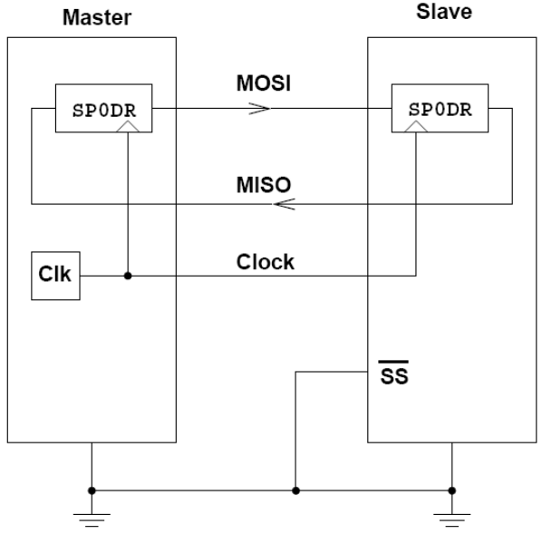

MISO: Master In – Slave Out
MOSI: Master Out – Slave In

CONFIGURACION:
MAESTRO:
MISO → línea maestro de datos de entrada
MOSI → línea maestra de datos de salida
ESCLAVO:
MISO → línea esclava de datos de salida
MOSI → línea esclava de datos de entrada.

Cuando el MAESTRO inicia una transferencia 8 ciclos de reloj se generan sobre el pin SCLK. Tanto como en el MAESTRO como en el ESCLAVO el dato se adquiere en un flanco del ciclo de reloj y se muestrea en el ciclo opuesto. El dato cargado en el registro de corrimiento de 8 bits, sale por el pin MOSI hacia el ESCLAVO, mientras otro dato sale por la terminal MISO del ESCLAVO.

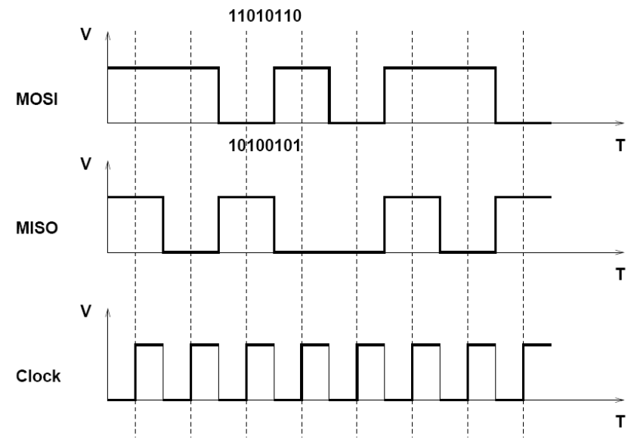

 | 7 | 6 | 5 | 4 | 3 | 2 | 1 | 0
SPOCR1 | 0 | 1 | 0 | 1 | 0 | 0 | 0 | 0 | $00D0
Al reset

*para este curso se tomo la configuración que se indica.
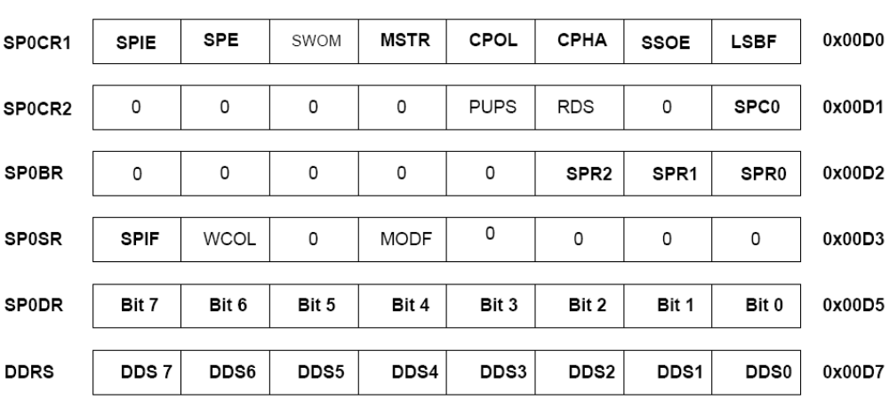

Explicación:

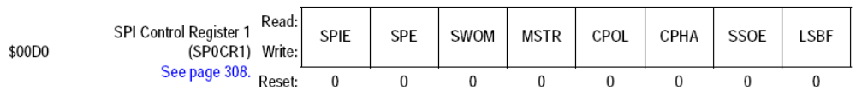

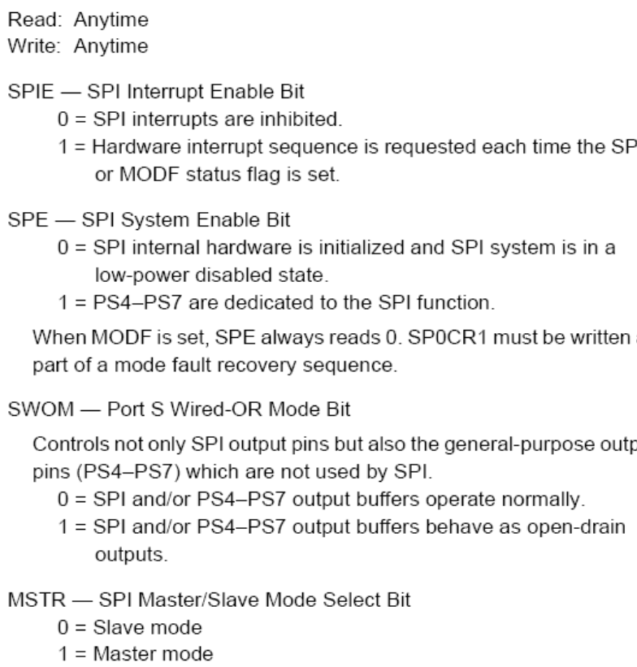

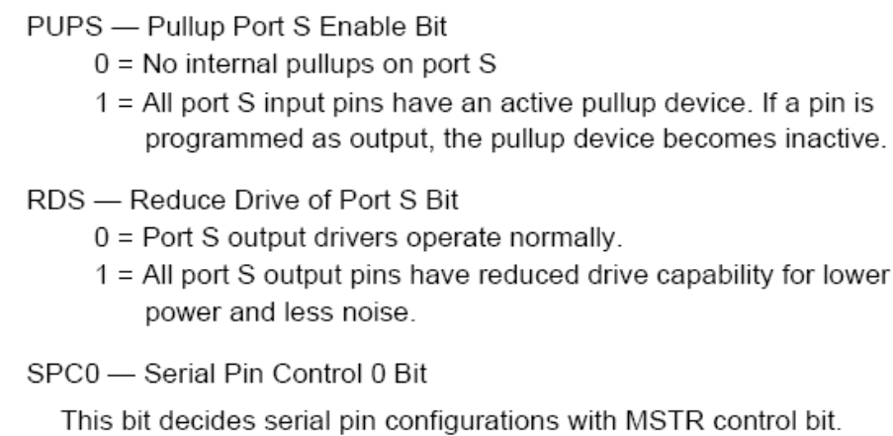

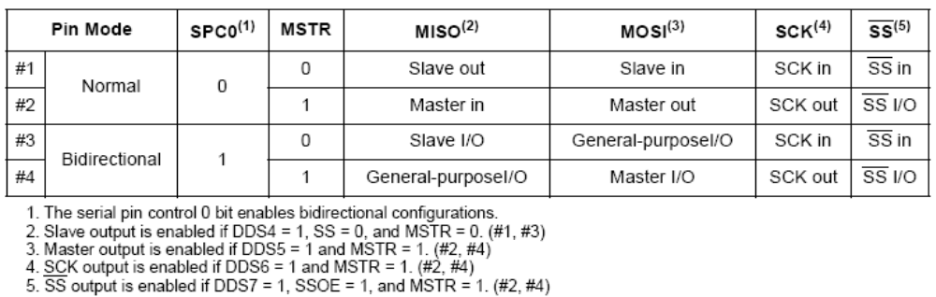

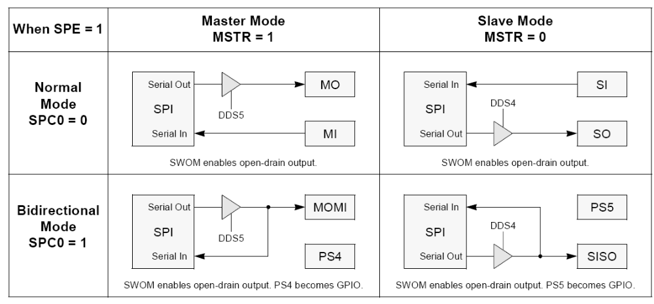

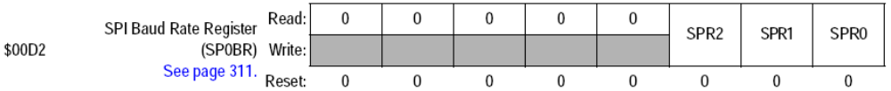

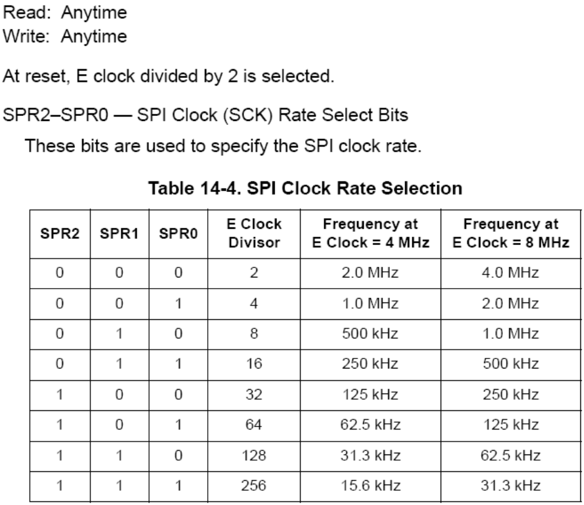

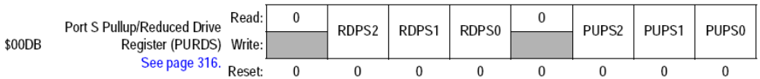

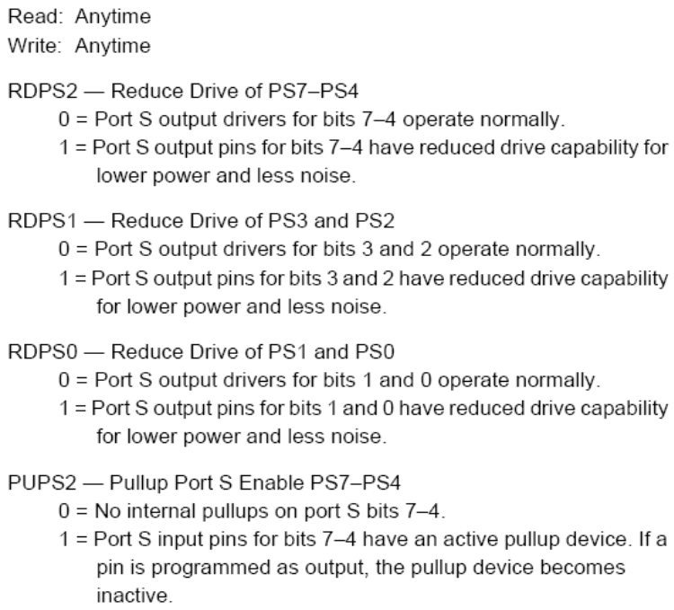

COMUNICACIÓN SERIE

Desarrollar un programa que mande un dato de µC por su terminal serial síncrona cada vez que se cierra el interruptor ‘s’. Al termino de cada dato mandado encender el led ‘L’ durante un segundo y esperar el próximo cierre del interruptor.

(poner diagrama)

inicio
Programar puertos A y B
Programar comunicación SPI
Cargar valor inicial a transmitir
Inicia con led OFF y deshabilita esclavo
Leer el estado del interruptor ‘s’
‘s’ cerrado ¿?
no
Retardo para estabilizar rebote
Habilitar esclavo
Mandar dato
Transmisión completa ¿?
Incrementar valor actual
Deshabilitar el esclavo
Enciende led
Tiempo 1 [s]
Apagar led
‘s’s aun cerrado ¿
?
si
no
si
Retardo para estabilizar rebote
si

PORTA |  | EQU |  | $0000
DDRA |  | EQU |  | $0002
PORTB |  | EQU |  | $0001
DDRB |  | EQU |  | $0003
SPOCR1 |  | EQU |  | $00D0
SPOCR2 |  | EQU |  | $00D1
SPOBR |  | EQU |  | $00D2
SPOSR |  | EQU |  | $00D3
SPODR |  | EQU |  | $00D5
VALSPI |  | EQU |  | $4000
 |  | LDX |  | #$0000
 |  | BCLR |  | DDRA,X,$80
 |  | BSET |  | DDRB,X,$48
 |  | BSET |  | SPOCR1,X,$50
 |  | BCLR |  | SPOCR2,X,$FF |  | ;programar SPI
 |  | LDAA |  | #$02
 |  | STAA |  | SPOBR,X,$02 |  | ;velocidad de transmisión
 |  | BSET |  | PORTB,X,$48 |  | ;inicilizar con led off y deshabilita esclavo
ESP |  | BRCLR |  | PORTA,X,$80,ESP |  | ; leer
 |  | JSR |  | REBOTE50 |  | ;retardo para estabilizar rebote
 |  | BCLR |  | PORTB,X,$08 |  | ;habilitar esclavo
 |  | LDAA |  | VALSPI |  | ;manda dato
 |  | STAA |  | SPODR,X |  | ;manda dato
AQUI |  | BCLR |  | SPOSR,X,$80,AQUI |  | ;lee si la transmisión se ha completado
 |  | INC |  | VALSPI |  | ;incrementa dato, el cual se enviará después del cierre de ‘s’.
 |  | BSET |  | PORTB,X,$08 |  | ;deshabilitar esclavo
 |  | BCLR |  | PORTB,X,$40 |  | ;encender led
 |  | LDAA |  | #$14 |  | ;14h=20d, 20*50[ms]=1[s]
DLYLP |  | JSR |  | REBOTE50 |  | ;retraso de 1 [s]
 |  | DECA |  |  |  | ;retraso de 1 [s]
 |  | BNE |  | DLYLP |  | ;retraso de 1 [s]
 |  | BSET |  | PORTB,X,$40 |  | ;apagar led
AUN |  | BRSET |  | PORTA,X,$80,AUN |  | ;lee si aun esta cerrado ‘s’
 |  | JSR |  | REBOTE50 |  | ;retardo para estabilizar rebote
 |  | BRA |  | ESP

Serial síncrona

Se tienen 5 interruptores, uno de contacto momentáneo ‘t’, y 4 de contactos sostenido A, B, C, y D, alambrados como se indica en la figura. Cada vez que el interruptor ‘t’ se cierra, el microcontrolador debe analizar el estado de los interruptores A,B,C y D. y mandar hacia el dispositivo periférico vía el puerto de comunicación serie síncrona los códigos ASCII de las letras que corresponden al estado cuando 2 de los 4 interruptores están cerrados, prender el led ‘L’ durante 1 [s] y esperar otro cierre del interruptor ‘t’. Cuando el estado de los interruptores no corresponda al descrito anteriormente, el mC debe mandar el carácter NULL, prender el led durante 1 [s] y esperar el próximo cierre del interruptor ‘t’.

(pegar figura)

inicio
Programar comunicación SPI
Deshabilitar esclavo
Leer estado interruptor ‘t’
T cerrado ¿?
no
retardo
si
Leer estado de interruptores A,B,C,D
A y B ¿?
A y C ¿?
A y D ¿?
B y C ¿?
B y D ¿?
C y D ¿?
Habilitar esclavo y
Mandar NULL
Habilitar esclavo y mandar código
Transmisión completa ¿?
Deshabilitar esclavo
Prende led
Tiempo 1 [s]
Apaga led
Interruptor T aún cerrado ¿?
Retardo rebote
Bt
Bt
si
no
si
no
si
si
si
si
no
no
no
no
no
si
no
si
PORTA |  | EQU |  | $0000
DDRA |  | EQU |  | $0002
PORTB |  | EQU |  | $0001
DDRB |  | EQU |  | $0003
SPOCR1 |  | EQU |  | $00D0
SPOCR2 |  | EQU |  | $00D1
SPOBR |  | EQU |  | $00D2
SPOSR |  | EQU |  | $00D3
SPODR |  | EQU |  | $00D5
 |  | LDX |  | #$0000
 |  | LDX |  | #$0000
 |  | BCLR |  | DDRA,X,$80
 |  | BSET |  | DDRB,X,$48
 |  | BSET |  | SPOCR1,X,$50
 |  | BCLR |  | SPOCR2,X,$FF |  | ;programar SPI
 |  | LDAA |  | #$02 |  | ;velocidad de transmisión
 |  | STAA |  | SPOBR,X |  | ;velocidad de transmisión
 |  | BSET |  | PORTB,X,$48 |  | ;deshabilitar esclavo
ESPERA |  | BRCLR |  | PORTA,X,$80,ESPERA |  | ;lee estado del interruptor ‘T’
 |  | JSR |  | REBOTE50 |  | ;retardo para estabilizar rebote
 |  | LDAA |  | PORTA,X |  | ;leer estado de interruptores.
 |  | ANDA |  | #$0F |  | ;toma los 4 primeros bits para su lectura.
 |  | CMPA |  | #$OC |  | ;interrupores A y B
 |  | BEQ |  | AB |  | ; salta a subrutina AB
 |  | CMPA |  | #$OA
 |  | BEQ |  | AC
 |  | CMPA |  | #$O9
 |  | BEQ |  | AD
 |  | CMPA |  | #$O6
 |  | BEQ |  | BC
 |  | CMPA |  | #$O5
 |  | BEQ |  | BD
 |  | CMPA |  | #$O3
 |  | BEQ |  | CD
 |  | BCLR |  | PORTB,X,$08 |  | ;habilitar esclavo
 |  | CLRA |  |  |  | ;cargar A con ceros
 |  | STAA |  | SPODR,X |  | ;mandar NULL
TRCO |  | BRCLR |  | SPODR,X,$80,TRCO |  | ;verifica si la transmisión esta completa
DESH |  | BSET |  | PORTB,X,$40 |  | ;deshabilitar esclavo
 |  | BCLR |  | PORTB,X,$40 |  | ;prender led
 |  | LDAA |  | #$14 |  | ;14h=20d, 20*50[ms]=1[s]
DLYLP |  | JSR |  | REBOTE50 |  | ;retraso de 1 [s]
 |  | DECA |  |  |  | ;retraso de 1 [s]
 |  | BNE |  | DLYLP |  | ;retraso de 1 [s]
 |  | BSET |  | PORTB,X,$40 |  | ; apaga led
AUN |  | BRCLR |  | PORTB,X,$80,AUN |  | ;leer si ‘T’ aún esta cerrado
 |  | JSR |  | REBOTE50 |  | ; tiempo para estabilizar el rebote
 |  | BRA |  | ESPERA |  | ;regresa a leer el estado del interruptor ‘T’
AB |  | LDAA |  | #$41
 |  | LDAB |  | #$42
 |  | BRA |  | TRANS
AC |  | LDAA |  | #$41
 |  | LDAB |  | #$43
 |  | BRA |  | TRANS
AD |  | LDAA |  | #$41
 |  | LDAB |  | #$44
 |  | BRA |  | TRANS
BC |  | LDAA |  | #$42
 |  | LDAB |  | #$43
 |  | BRA |  | TRANS
BD |  | LDAA |  | #$
 |  | LDAB |  | #$
 |  | BRA |  | TRANS
CD |  | LDAA |  | #$43
 |  | LDAB |  | #$44
TRANS |  | BCLR |  | PORTB,X,$08 |  | ;habilitar esclavo
 |  | STAA |  | SPODR,X |  | ;transmite los datos del acumulador A
TRC1 |  | BRCLR |  | SPOSR,X,$80,TRC1 |  | ;verifica transmisión fue completa enviada de A
 |  | STAB |  | SPODR,X |  | ;transmite los datos del acumulador B
TRC2 |  | BRCLR |  | SPOSR,X,$80,TRC2 |  | ;verifica si transmisión fue completa enviada de B
 |  | BRA |  | DESH |  | ;salta a deshabilitar el esclavo
REBOTE50

EJEMPLO COMUNICACIÓN SERIAL ASINCRONA

Una terminal transmite en forma serial asíncrona grupos de 8 bits en código binario puro, desarrolle un programa que encienda un led por un tiempo de 5 [s], cada vez que el microcontrolador recibe la secuencia 01,03,07,09, y mande el mensaje hacia la terminal, si la secuencia no es la correcta, el mC debe mandar el mensaje NULL en código ASCII.

Supóngase que se recibe la siguiente secuencia 02, 03, 01, 03, 07, 09, 08, 07, 01, 01, 03, 07, 09, 01, 02, 05, 01, 03, 07, 09,

El mC solo enviara el mensaje cuando detecte la secuencia.

inicio
Programar velocidad de transmisión
Código = 01 ¿?
Programar longitud de palabra
Habilitar transmisión
Subrutina para leer código binario
Cargar NULL y subrutina para transmisión
Subrutina para leer código binario
Código = 03 ¿?
no
si
no
Subrutina para leer código binario
si
Código = 07 ¿?
Subrutina para leer código binario
si
no
Código = 09 ¿?
Prende led
tiempo
si
no
apaga led
Carga <OK>
Subrutina para transmisión

SCOBDL |  | EQU |  | $00C1
SCOCR1 |  | EQU |  | $00C2
SCOCR2 |  | EQU |  | $00C3
SCOSR1 |  | EQU |  | $00C4
SCODRL |  | EQU |  | $00C7
 |  | LDX |  | #$0000
 |  | LDAA |  | #$34 |  | ;velocidad de transmisión
 |  | STAA |  | SCOBDL |  | ;velocidad de transmisión
 |  | CLRA |  |  |  | ;programar longitud de palabra
 |  | STAA |  | SCOCR1 |  | ;programar longitud de palabra
 |  | LDAA |  | #$0C |  | ;habilitar transmisión
 |  | STAA |  | SCOCR2 |  | ;habilitar transmisión
OTRO |  | JSR |  | GETDATA |  | ; subrutina para leer código binario
VUELVE |  | CMPA |  | #$01
 |  | BNE |  | NULL
 |  | JSR |  | GETDATA |  | ; subrutina para leer código binario
 |  | CMPA |  | #$03
 |  | BNE |  | VUELVE |  | ;si no es 03, vuelve a verificar si es 01
 |  | JSR |  | GETDATA |  | ; subrutina para leer código binario
 |  | CMPA |  | #$07
 |  | BNE |  | VUELVE |  | ;si no es 07, vuelve a verificar si es 01
 |  | JSR |  | GETDATA |  | ; subrutina para leer código binario
 |  | CMPA |  | #$09
 |  | BNE |  | VUELVE |  | ;si no es 09, vuelve a verificar si es 01
 |  | BSET |  | PORTA,X,$80 |  | ;enciende LED
 |  | JSR |  | TIEMPO |  | ;tiempo de retardo
 |  | BCLR |  | PORTA,X,$80 |  | ;apaga LED
 |  | LDAA |  | #$4F |  | ;carga o
 |  | JSR |  | SENDATA |  | ; envia o
 |  | LDAA |  | #$48 |  | ;carga K
 |  | JSR |  | SENDATA |  | ;envia K
 |  | BRA |  | OTRO |  | ; regresa a verificar otra secuencia
NULL |  | LDAA |  | #$00 |  | ;00 es null
 |  | JSR |  | SENDATA |  | ; envia null
 |  | BRA |  | OTRO |  | ; regresa a verificar otra secuencia
GETDATA |  | BRCLR |  | SCOSR1,X,$20,GETDATA |  | ;subrutina de obtención de dato
 |  | LDAA |  | SCODRL,X
 |  | RTS
SENDATA |  | BRCLR |  | SCOSR1,X,$80,SENDATA |  | ;subrutina de envío de dato
 |  | STAA |  | SCODRL,X
TIEMPO |  |  |  |  |  | ; subrutina de tiempo de retardo

